DAjeCLEAN
Desktop aplikacija za monitoring sprovodjenja javne
Higijene

Specifikacija zahteva

Verzija 1.0
Pregled izmena
Datum | Verzija | Opis | Autor
19.11.2019 | 1.0 | Inicijalna verzija | Ćamil, Demir

Sadržaj
1. Cilj dokumenta 4
2. Opseg dokumenta 4
3. Reference 4
4. Pregled slučajeva korišćenja 4
5. Profili korisnika 6
5.1 Posetilac portala 6
5.2 Član laboratorije 6
5.3 Šef laboratorije 6
5.4 Vođa projekta 6
5.5 Administrator 6
6. Opis slučajeva korišćenja 6
6.1 Izbor jezika 6
6.2 Pregled osnovnih podataka o laboratoriji 7
6.3 Pregled spiska članova 7
6.4 Pregled podataka o određenom članu laboratorije 8
6.5 Pregled publikacija po autoru 8
6.6 Pregled publikacija po tipu 9
6.7 Pregled publikacija po godini 9
6.8 Pregled spiska projekata 10
6.9 Pregled podataka o određenom projektu 10
6.10 Prijavljivanje 11
6.11 Ažuriranje podataka o članu 12
6.12 Dodavanje nove publikacije 13
6.13 Brisanje postojeće publikacije 14
6.14 Ažuriranje osnovnih podataka o laboratoriji 15
6.15 Kreiranje novog člana 15
6.16 Brisanje postojećeg člana 16
6.17 Arhiviranje postojećeg člana 17
6.18 Kreiranje projekta i postavljanje vođe 17
6.19 Ažuriranje podataka o projektu 18
7. Dodatni zahtevi 19
7.1 Funkcionalnost 19
7.2 Upotrebivost 19
7.3 Pouzdanost 19
7.4 Performanse 19
7.5 Podrška i održavanje 19
7.6 Ograničenja 19

Specifikacija zahteva

Cilj dokumenta
Cilj ovog dokumenta je specifikacija zahteva u pogledu detaljnog opisa slučajeva korišćenja DAjeCLEAN aplikacije.

Opseg dokumenta
Dokument se odnosi na DAjeCLEAN aplikaciju koj aće biti razvijena od strane CitzDevelopment-a. DA na početku ima potvrdno značenje a takodje predstavlja skraćenicu od desktop aplikacija, ostatak naziva aludira na to da će aplikacija doprinositi čistoći grada (Da je čisto). Namena sistema je efikasno pregledanje, unos i izmena podataka koji se tiču rada gradskog preduzeća za sprovodjenje javne higijene.

Reference
Spisak korišćene literature:
- DAjeCLEAN – Predlog projekta, CD - DAjeCLEAN - 01, V1.0, 2019, CityDevelopment..
- DAjeCLEAN – Planirani raspored aktivnosti na projektu, V1.0, 2019, CityDevelopment.
- DAjeCLEAN – Plan realizacije projekta, V1.0, 2019, CityDevelopment.
- DAjeCLEAN – Vizija sistema, V1.0, 2019, CityDevelopment.

Pregled slučajeva korišćenja
Osnovni UML dijagram koji prikazuje korisnike i slučajeve korišćenja DAjeCLEAN aplikacije prikazan je na sledećoj slici:
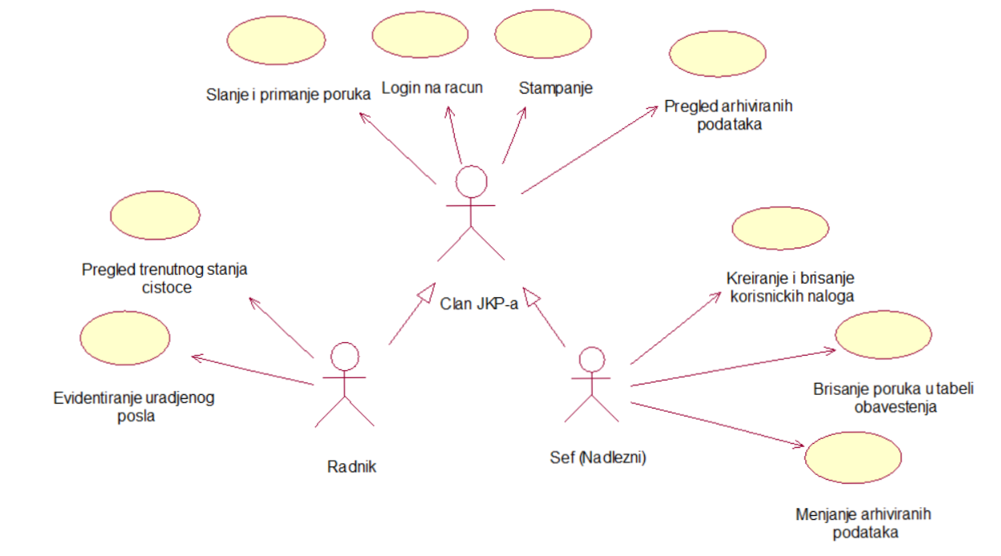
Slučajevi korišćenja:
- Slanje i primanje poruka
- Stampanje
- Pregled arhiviranih podataka
- Menjanje arhiviranih podataka
- Kreiranje i brisanje korisničkih naloga
- Pregled trenutnog stanja čistoće
- Evidentiranje uradjenog posla

Detaljni UML dijagram za slučaj korišćenja Slanje i primanje poruka je prikazan na sledećoj slici:
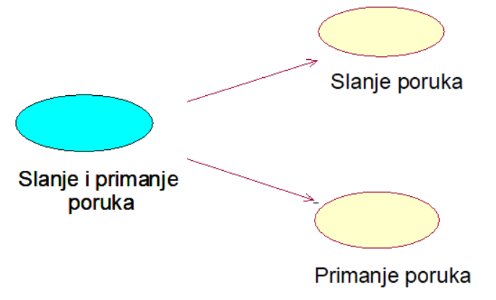
Detaljni UML dijagram za slučaj korišćenja Štampanje je prikazan na sledećoj slici:
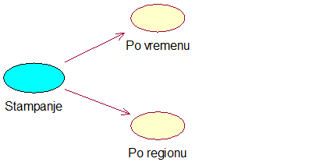
Detaljni UML dijagram za slučaj korišćenja Pregled arhiviranih podataka je prikazan na sledećoj slici:
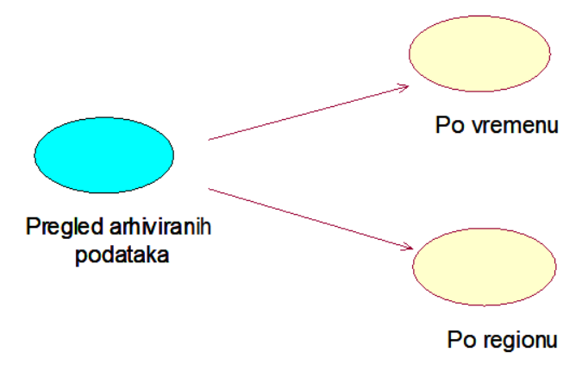
Detaljni UML dijagram za slučaj korišćenja Menjanje arhiviranih podataka je prikazan na sledećoj slici:
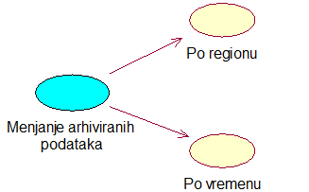
Detaljni UML dijagram za slučaj korišćenja Kreiranje i brisanje korisničkih naloga je prikazan na sledećoj slici:
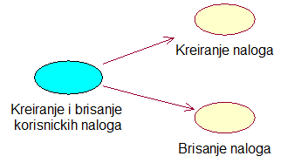
Detaljni UML dijagram za slučaj korišćenja Pregled trenutnog stanja je prikazan na sledećoj slici:
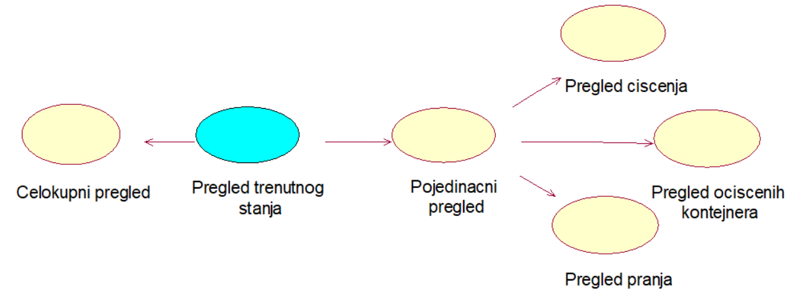
Detaljni UML dijagram za slučaj korišćenja Evidentiranje trenutnog stanja je prikazan na sledećoj slici:
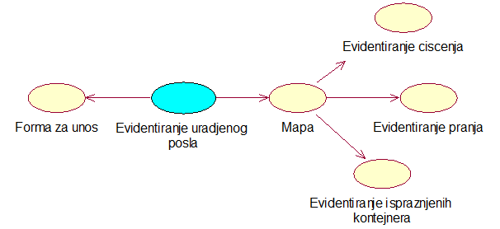

Profili korisnika
Identifikovani su sledeći profili korisnika aplikacije DAjeCLEAN:

Radnik
Radnik JKP-a je član preduzeća. Shodno vezi generalizacije, radnik preduzeća ima pristup svim funkcionalnostima definisanim za člana preduzeća. Zaduženja specifična za radnika su pregled trenutnog stanja čistoće koji se može odraditi celokupnim pirkazom podataka kao i pojedinačnim prikazom željenih podataka i evidentiranje uradjenog posla koje se takodje može uraditi na dva načina a to su forma za unos i preko grafičkog prikaza mape.

Šef (nadležni)
Šef JKP-a je član preduzeća zadužen za upravljanje istim. Shodno vezi generalizacije, šef preduzeća ima pristup svim funkcionalnostima definisanim za člana preduzeća. Zaduženja specifična za šefa su kreiranje i brisanje korisničkih naloga, brisanje poruka u tabeli obaveštenja kao i menjanje arhiviranih podataka po vremenu ili po regionu.

Opis slučajeva korišćenja

Pregled osnovnih podataka o laboratoriji
Kratak opis:
Prikaz stranice portala sa osnovnim podacima o laboratoriji.
Akteri:
Posetilac portala, Član laboratorije, Šef laboratorije, Vođa projekta, Administrator.
Preduslovi:
Nema.
Osnovni tok:
- Korisnik bira opciju za prikaz osnovne stranice portala.
- Prikazuje se osnovna stranica portala.
Izuzetci:
Nema.
Posledice:
Tekuća stranica je osnovna stranica portala.
Dijagram sekvence:
...

Pregled spiska članova
Kratak opis:
Prikaz stranice portala sa spiskom članova laboratorije.
Akteri:
Posetilac portala, Član laboratorije, Šef laboratorije, Vođa projekta, Administrator.
Preduslovi:
Nema.
Osnovni tok:
- Korisnik bira opciju za prikaz informacija o članovima laboratorije.
- Prikazuje se stranica sa spiskom članova laboratorije.
Izuzetci:
Nema.
Posledice:
Tekuća stranica je stranica sa spiskom članova laboratorije.
Dijagram sekvence:
...

Pregled podataka o određenom članu laboratorije
Kratak opis:
Prikaz stranice sa informacijama o određenom članu laboratorije.
Akteri:
Posetilac portala, Član laboratorije, Šef laboratorije, Vođa projekta, Administrator.
Preduslovi:
Trenutno je prikazana stranica sa spiskom članova laboratorije.
Osnovni tok:
- Izbor opcije za prikaz informacija o određenom članu laboratorije sa spiska članova.
- Prikazuje se stranica sa informacijama o tom članu.
Izuzetci:
Nema.
Posledice:
Tekuća stranica je stranica sa podacima o izabranom članu laboratorije.
Dijagram sekvence:
...

Pregled publikacija po autoru
Kratak opis:
Prikaz stranice sa spiskom publikacija čiji je jedan o autora određeni član laboratorije.
Akteri:
Posetilac portala, Član laboratorije, Šef laboratorije, Vođa projekta, Administrator.
Preduslovi:
Trenutno je prikazana stranica sa informacijama o određenom članu laboratorije.
Osnovni tok:
- Korisnik bira opciju za prikaz publikacija u kojima je taj član jedan od autora.
- Prikazuje se stranica sa odgovarajućim publikacijama prikazanim po tipu.
Izuzetci:
Nema.
Posledice:
Tekuća stranica je stranica sa spiskom publikacija.
Dijagram sekvence:
...

Pregled publikacija po tipu
Kratak opis:
Prikaz stranice sa publikacijama razvrstanim po tipu.
Akteri:
Posetilac portala, Član laboratorije, Šef laboratorije, Vođa projekta, Administrator.
Preduslovi:
Nema.
Osnovni tok:
- Korisnik bira opciju za prikaz informacija o publikacijama.
- Prikazuje se stranica za definisanje kriterijuma i prikaz spiska publikacija.
- Korisnik bira koji tip publikacija želi da vidi i aktivira komandu Prikaži.
- Stranica se osvežava i prikazuje spisak publikacija odgovarajućeg tipa.
Izuzetci:
Nema.
Posledice:
Tekuća stranica je stranica sa spiskom publikacija.
Dijagram sekvence:
...

Pregled publikacija po godini
Kratak opis:
Prikaz stranice sa publikacijama razvrstanim po tipu za određenu godinu.
Akteri:
Posetilac portala, Član laboratorije, Šef laboratorije, Vođa projekta, Administrator.
Preduslovi:
Nema.
Osnovni tok:
- Korisnik bira opciju za prikaz informacija o publikacijama.
- Prikazuje se stranica za definisanje kriterijuma i prikaz spiska publikacija.
- Korisnik bira koji godinu za koju želi da vidi publikacije i aktivira komandu Prikaži.
- Stranica se osvežava i prikazuje spisak publikacija razvrstanih po tipu za zadatu godinu.
Izuzetci:
Nema.
Posledice:
Tekuća stranica je stranica sa spiskom publikacija.
Dijagram sekvence:
...

Pregled spiska projekata
Kratak opis:
Prikaz stranica sa spiskom projekata koji se realizuju u okviru laboratorije.
Akteri:
Posetilac portala, Član laboratorije, Šef laboratorije, Vođa projekta, Administrator.
Preduslovi:
Nema.
Osnovni tok:
- Korisnik bira opciju za prikaz informacija o projektima.
- Prikazuje se stranica sa spiskom projekata razvrstanih u kategorije naučno-istraživački i komercijalni projekti.
Izuzetci:
Nema.
Posledice:
Tekuća stranica je stranica sa spiskom projekata.
Dijagram sekvence:
...

Pregled podataka o određenom projektu
Kratak opis:
Prikaz stranice sa informacijama o određenom projektu.
Akteri:
Posetilac portala, Član laboratorije, Šef laboratorije, Vođa projekta, Administrator.
Preduslovi:
Trenutno je prikazana stranica sa spiskom projekata.
Osnovni tok:
- Izbor opcije za prikaz informacija o određenom projektu sa spiska.
- Prikazuje se stranica sa informacijama o tom projektu.
Izuzetci:
Nema.
Posledice:
Tekuća stranica je stranica sa informacijama o izabranom projektu.
Dijagram sekvence:
...

Prijavljivanje
Kratak opis:
Prijavljivanje korisnika na portal u cilju pristupa specifičnim funkcijama koje zahtevaju autorizaciju.
Akteri:
Član laboratorije, Šef laboratorije, Vođa projekta, Administrator.
Preduslovi:
Korisnik nije trenutno prijavljen.
Osnovni tok:
- Korisnik bira opciju prijavljivanje sa bilo koje stranice portala.
- Prikazuje se forma za prijavljivanje.
- Korisnik unosi korisničko ime i lozinku, te nakon toga aktivira komandu Prijavi se.
- Uneti podaci se proveravaju [izuzetak: pogrešno korisničko ime i/ili lozinka].
- Generiše se jedinstveni identifikator sesije (SID).
- Osvežava se polazna stranica sa SID-om kao parametrom.
Izuzetci:
[Pogrešno korisničko ime i/ili lozinka] Prikazuje se obaveštenje na formi za prijavljivanje.
Posledice:
Korisnik je prijavljen na portal i ima pristup specifičnim opcijama u skladu sa svojim privilegijama.
Dijagram sekvence:
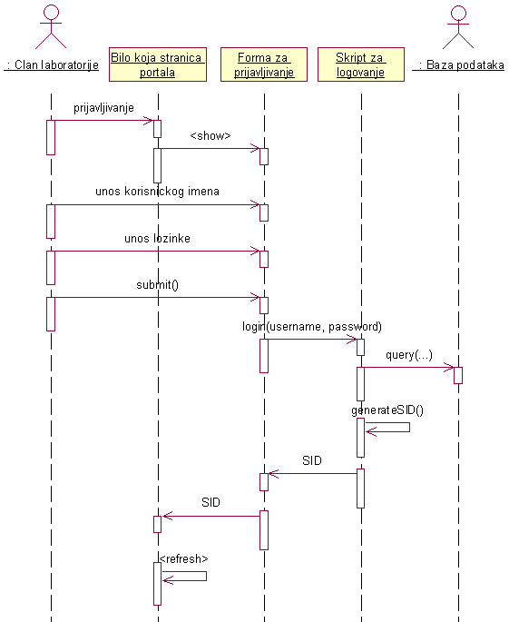

Ažuriranje podataka o članu
Kratak opis:
Ažuriranje podataka o sebi od strane prijavljenog člana laboratorije.
Akteri:
Član laboratorije, Šef laboratorije, Vođa projekta, Administrator.
Preduslovi:
Korisnik je prijavljen na portal.
Osnovni tok:
- Korisnik bira opciju za prikaz podataka o članovima laboratorije.
- Prikazuje se stranica sa spiskom članova laboratorije.
- Korisnik bira sebe iz spiska.
- Prikazuje se stranica sa podacima o njemu.
- Korisnik bira opciju izmena podataka.
- Prikazuje se popunjena forma sa podacima o njemu.
- Korisnik menja željene podatke iz forme i na kraju aktivira komandu Sačuvaj.
- Vrši se provera podataka [izuzetak: podaci o članu nisu validni].
- Vrši se ažuriranje podataka u bazi podataka.
- Osvežava se stranica sa podacima o korisniku.
Izuzetci:
[Podaci o članu nisu validni] Prikazuje se obaveštenje na formi sa podacima o članu laboratorije.
Posledice:
Podaci o članu laboratorije su izmenjeni.
Dijagram sekvence:
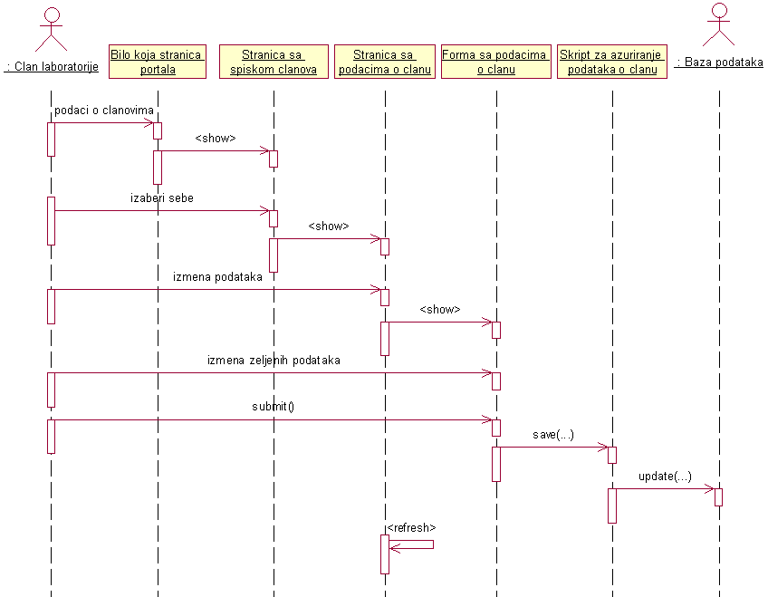

Dodavanje nove publikacije
Kratak opis:
Dodavanje nove publikacije od strane prvog autora koji je član laboratorije.
Akteri:
Član laboratorije, Šef laboratorije, Vođa projekta, Administrator.
Preduslovi:
Korisnik je prijavljen na portal.
Osnovni tok:
- Korisnik bira opciju za prikaz stranice sa publikacijama.
- Prikazuje se stranica sa publikacijama.
- Korisnik bira opciju za dodavanje nove publikacije.
- Prikazuje se forma za dodavanje nove publikacije.
- Korisnik bira tip publikacije.
- Osvežava se forma za dodavanje nove publikacije sa odgovarajućim poljima.
- Nakon unosa zahtevanih podataka korisnik aktivira komandu Dodaj.
- Vrši se provera podataka [izuzetak: podaci o publikaciji nisu validni].
- Vrši se ažuriranje baze podataka.
- Osvežava se stranica sa publikacijama.
Izuzetci:
[Podaci o publikaciji nisu validni] Prikazuje se poruka o greški na formi za unos podataka o publikaciji.
Posledice:
Nova publikacija je dodata.
Dijagram sekvence:
...

Brisanje postojeće publikacije
Kratak opis:
Biranje postojeće publikacije od strane člana laboratorije koji je tu publikaciju uneo, šefa laboratorije ili administratora.
Akteri:
Član laboratorije, Šef laboratorije, Vođa projekta, Administrator.
Preduslovi:
Korisnik je prijavljen na portal.
Osnovni tok:
- Korisnik bira opciju za prikaz stranice sa publikacijama.
- Prikazuje se stranica sa publikacijama.
- Korisnik bira opciju za brisanje određene publikacije.
- Prikazuje se poruka za potvrdu brisanja publikacije.
- Korisnik potvrđuje da želi da obriše zadatu publikaciju.
- Vrši se brisanje podataka o publikaciji u bazi podataka.
- Osvežava se stranica sa publikacijama.
Izuzetci:
Nema.
Posledice:
Izabrana publikacija je obrisana.
Dijagram sekvence:
...

Ažuriranje osnovnih podataka o laboratoriji
Kratak opis:
Izmena osnovnih podataka o laboratoriji koji se prikazuju na početnoj stranici portala.
Akteri:
Šef laboratorije, Administrator.
Preduslovi:
Korisnik je prijavljen na portal.
Osnovni tok:
- Korisnik bira opciju za prikaz početne stranice.
- Prikazuje se stranica sa osnovnim podacima o laboratoriji.
- Korisnik bira opciju izmena podataka.
- Prikazuje se HTML editor sa tekućim podacima o laboratoriji.
- Korisnik menja željene podatke koristeći HTML editor i na kraju aktivira komandu Sačuvaj.
- Vrši se ažuriranje podataka u bazi podataka.
- Osvežava se početna stranica.
Izuzetci:
Nema.
Posledice:
Sadržaj početne stranice je izmenjen.
Dijagram sekvence:
...

Kreiranje novog člana
Kratak opis:
Kreiranje korisničkog naloga za novog člana laboratorije.
Akteri:
Šef laboratorije, Administrator.
Preduslovi:
Korisnik je prijavljen na portal.
Osnovni tok:
- Korisnik bira opciju za prikaz spiska članova laboratorije.
- Prikazuje se stranica sa članovima laboratorije.
- Korisnik bira opciju za dodavanje novog člana.
- Prikazuje se forma za kreiranje novog korisničkog naloga.
- Korisnik unosi korisničko ime i lozinku novog člana pa nakon toga aktivira komandu Dodaj.
- Vrši se provera podataka [izuzetak: korisničko ime i/ili lozinka nisu validni].
- Vrši se ažuriranje podataka u bazi podataka.
- Osvežava se stranica sa spiskom korisnika.
Izuzetci:
[Korisničko ime i/ili lozinka nisu validni] Prikazuje se poruka o odgovarajućoj greški na formi za kreiranje novog korisničkog naloga.
Posledice:
Kreiran je novi korisnički nalog.
Dijagram sekvence:
...

Brisanje postojećeg člana
Kratak opis:
Brisanje korisničkog naloga i podataka za postojećeg člana laboratorije.
Akteri:
Šef laboratorije, Administrator.
Preduslovi:
Korisnik je prijavljen na portal.
Osnovni tok:
- Korisnik bira opciju za prikaz spiska članova laboratorije.
- Prikazuje se stranica sa članovima laboratorije.
- Korisnik bira opciju za brisanje određenog člana sa spiska bivših članova.
- Prikazuje se poruka kojom se zahteva potvrda brisanja.
- Korisnik potvrđuje da želi da obriše odgovarajućeg člana.
- Osvežava se stranica sa spiskom članova.
Izuzetci:
Nema
Posledice:
Korisnički nalog i podaci za izabranog člana laboratorije su obrisani.
Dijagram sekvence:
...

Arhiviranje postojećeg člana
Kratak opis:
Arhiviranje korisničkog naloga i prevođenje aktivnog člana laboratorije u bivšeg.
Akteri:
Šef laboratorije, Administrator.
Preduslovi:
Korisnik je prijavljen na portal.
Osnovni tok:
- Korisnik bira opciju za prikaz spiska članova laboratorije.
- Prikazuje se stranica sa članovima laboratorije.
- Korisnik bira opciju za arhiviranje određenog člana sa spiska aktivnih članova.
- Prikazuje se poruka kojom se zahteva potvrda arhiviranja.
- Korisnik potvrđuje da želi da arhivira odgovarajućeg člana.
- Osvežava se stranica sa spiskom članova.
Izuzetci:
Nema
Posledice:
Izabrani aktivni član je preveden u grupu bivših članova laboratorije.
Dijagram sekvence:
...

Kreiranje projekta i postavljanje vođe
Kratak opis:
Kreiranje novog projekta i postavljanje vođe projekta iz reda aktivnih članova laboratorije.
Akteri:
Šef laboratorije, Administrator.
Preduslovi:
Korisnik je prijavljen na portal.
Osnovni tok:
- Korisnik bira opciju za prikaz spiska projekata.
- Prikazuje se stranica sa spiskom projekata.
- Korisnik bira opciju za dodavanje novog projekta.
- Prikazuje se forma za kreiranje novog projekta.
- Korisnik unosi naziv i bira vođu projekta a nakon toga aktivira komandu Dodaj.
- Vrši se provera podataka [izuzetak: naziv projekta nije validan i/ili vođa projekta nije izabran].
- Vrši se ažuriranje podataka u bazi podataka.
- Osvežava se stranica sa spiskom projekata.
Izuzetci:
[Naziv projekta nije validan i/ili vođa projekta nije izabran] Prikazuje se odgovarajuća poruka o greški na formi za kreiranje novog projekta.
Posledice:
Kreiran je novi projekat.
Dijagram sekvence:
...

Ažuriranje podataka o projektu
Kratak opis:
Izmena podataka o projektu od strane vođe projekta.
Akteri:
Vođa projekta, Administrator.
Preduslovi:
Korisnik je prijavljen na portal.
Osnovni tok:
- Korisnik bira opciju za prikaz spiska projekata.
- Prikazuje se stranica sa spiskom projekata.
- Korisnik bira opciju za prikaz podataka o nekom od projekata koje vodi.
- Prikazuje se stranica sa podacima o tom projektu.
- Korisnik bira opciju za izmenu podataka o projektu.
- Prikazuje se forma za ažuriranje podataka o projektu.
- Korisnik unosi željene izmene i aktivira komandu Sačuvaj.
- Vrši se provera unetih podataka [izuzetak: podaci o projektu nisu validni].
- Osvežava se stranica sa podacima o projektu.
Izuzetci:
[Podaci o projektu nisu validni] Prikazuje se poruka o greški na formi za izmenu podataka o projektu.
Posledice:
Podaci o projektu su izmenjeni.
Dijagram sekvence:
...

Dodatni zahtevi

Funkcionalnost
U ovom odeljku su specificirani funkcionalni zahtevi koji su zajednički za više slučajeva korišćenja.
PeNcIL portal ne zahteva nikakve dodatne funkcionalnosti.

Upotrebivost
U ovom odeljku su specificirani zahtevi koji su vezani za, ili utiču na upotrebivosti sistema koji se razvija.
Korisnički interfejs prilagođen korisniku:
Korisnički interfejs PeNcIL portala će biti dizajniran tako da bude omogućeno jednostavno i intuitivno korišćenje bez potrebe za organizovanjem dodatne obuke.

Pouzdanost
U ovom odeljku su specificirani zahtevi u pogledu pouzdanosti sistema koji se razvija.
Dostupnost:
PeNcIL portal će biti dostupan 24 časa dnevno, 7 dana u nedelji. Vreme kada portal nije dostupan ne sme da pređe 10%.
Srednje vreme između otkaza:
Srednje vreme između dva sukcesivna otkaza ne sme da padne ispod 120 sati.

Performanse
U ovom odeljku su specificirani zahtevi koji definišu željene performanse sistema koji se razvija.
Broj korisnika koji simultano pristupaju:
Sistem će da podrži do 1000 simultanih pristupa korisnika portalu.
Vreme odziva za pristup bazi podataka:
Vreme potrebno za pristupanje bazi podataka u cilju izvršenje nekog upita ne sme da veće od 5 sekundi.

Podrška i održavanje
U ovom odeljku su specificirani zahtevi koji treba da poboljšaju stepen podrške i mogućnost održavanja sistema koji se razvija.
PeNcIL portal ne zahteva posebnu podršku i održavanje.

Ograničenja
U ovom odeljku su specificirana ograničenja kojih se treba pridržavati pri projektovanju sistema koji se razvija.
Hardverska platforma:
Klijentski deo sistema treba da ima mogućnost izvršavanja na bilo kom PC računaru sa minimum Pentium II procesorom i 128 MB RAM memorije.
Serverski deo sistema će raditi na PC računaru sa procesorom Pentium IV i 1GB RAM memorije.
Tipovi Web čitača:
Klijentski deo PeNcIL portala će biti optimizovan za sledeće Web čitače: Internet Explorer 6.0 i noviji, Opera 8.0 i noviji, kao i Firefox (Mozilla).

